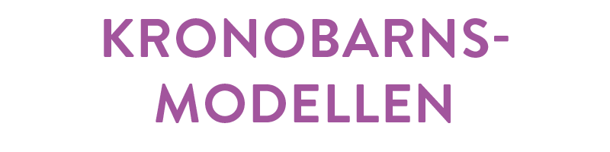WORKSHOP – rollspel i grupper

***Denna uppgift är en fortsättning på ”Case med workshop-uppgift 1 Eli 2022”.***

Barnets plan (nuvarande SIP/Individuell plan) är det samverkansdokument som barnet, vårdnadshavaren och de berörda professionella enas om och som sammanfattar vilket stöd barnet och familjen ska få i nuläget och vem som är ansvarig för vad.

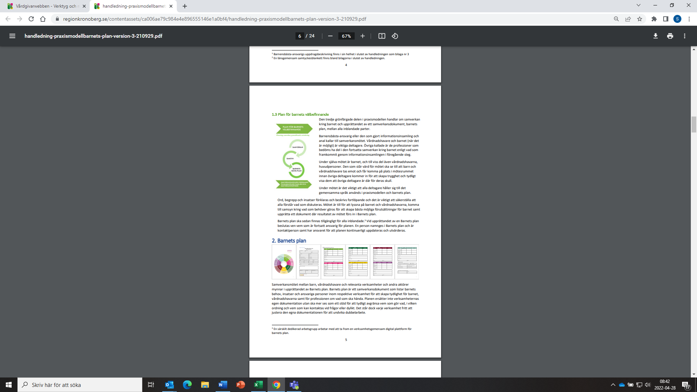

**Gruppuppgift**

Ni ska tillsammans upprätta och skriva en Barnets plan för Eli.

Tänk på att fylla i de områden som är relevanta i just det här fallet samt att bara dela den information som är nödvändig för att alla ska få en bild av situationen.

Tänk på att hålla anteckningarna korta.

Försök att verkligen ta er an uppgiften utifrån den roll ni har blivit tilldelade. Det viktiga är att ni testar situationen, snarare än att få fram ett rätt svar.

**Länk till samtliga Barnets plan:**

[Vårdgivarwebben - Verktyg och material (regionkronoberg.se)](https://www.regionkronoberg.se/vardgivare/arbetsomraden-processer/barn-och-unga/barnens-basta-galler-i-kronoberg/verktyg-och-material/" \l "tab-58848)